Рекомендации для родителей
по музыкальному воспитанию детей
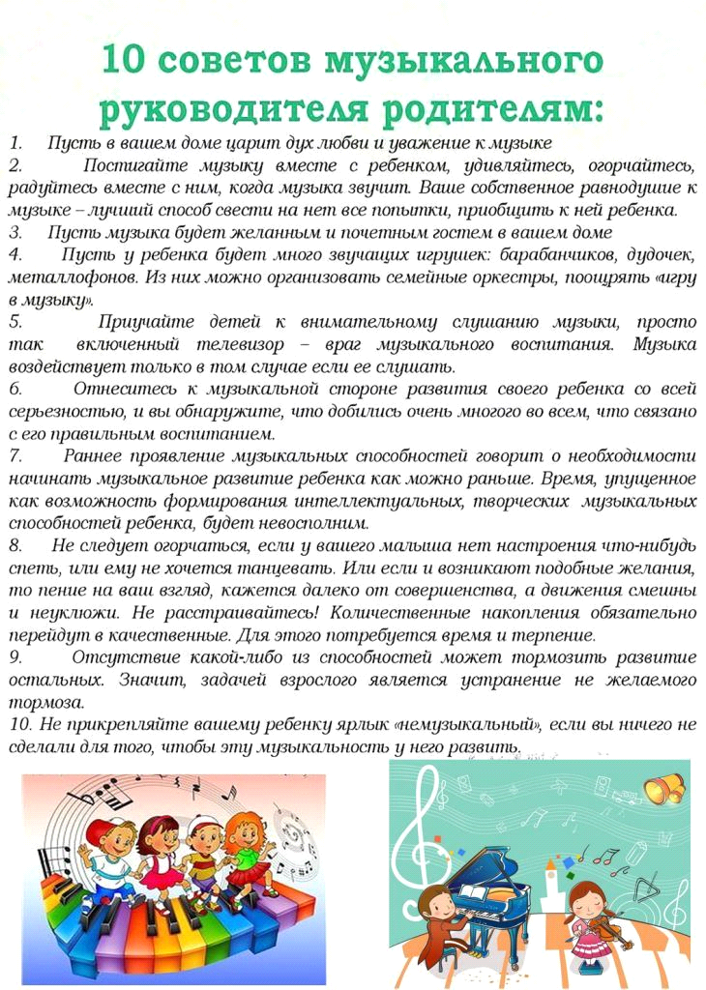
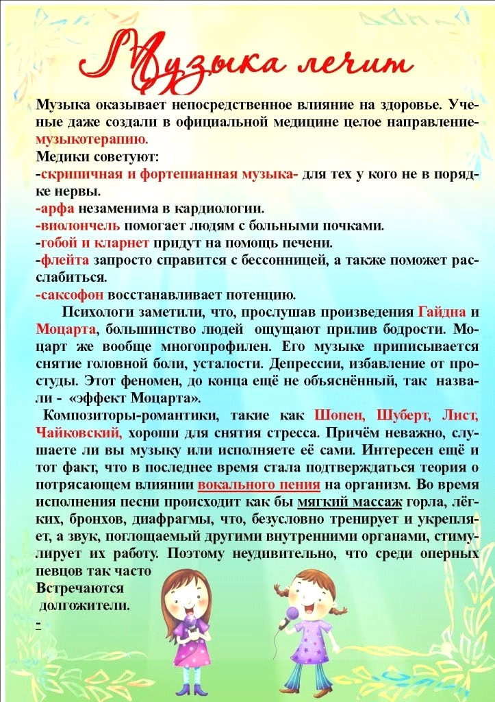

Музыкальные мультфильмы для детей и родителей:

Мультконцерт (часть 1) - песни из мультфильмов
https://www.youtube.com/watch?v=7CZ7bJWJuXY

Мультконцерт (часть 3) - песни из мультфильмов
https://www.youtube.com/watch?v=C1PlT_7fA78

Золушка мультфильм
https://www.youtube.com/watch?v=4n8mrWEOJ_s&t=19s

Сказки для детей - Кошкин дом
https://www.youtube.com/watch?v=uqGw8avTBVA

Щелкунчик. 1973. Советский мультфильм.
https://www.youtube.com/watch?v=duvIi67ldkU

Подготовили:
музыкальный руководитель
Дудченко Надежда Андреевна
Дудченко Светлана Викторовна

